- 系统名称：基于大模型的多智能体个性化学习资源生成与导航系统（可修改）
- 多智能体协作图
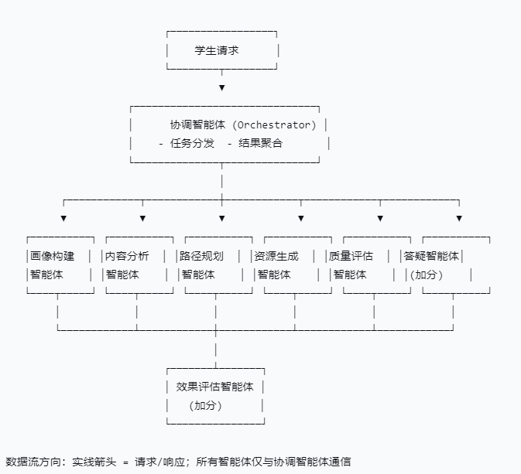
三、系统架构
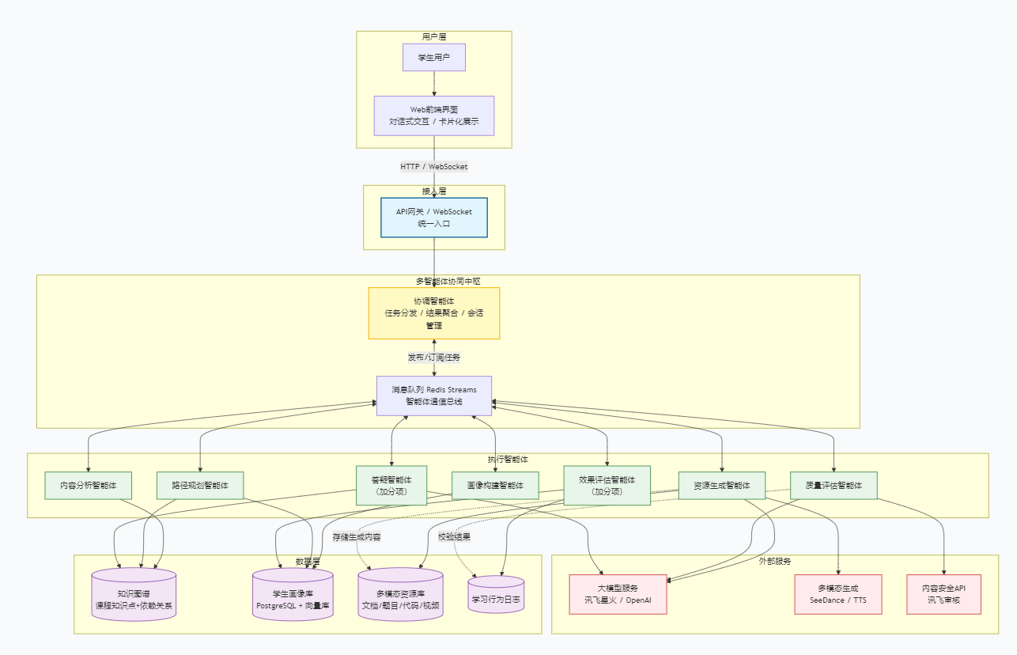

四、开发过程
（一）课程与数据准备（基础任务）
1.负责人：1人（熟悉Python课程内容）
2.任务内容：
（1）选定一门具体课程：高级语言程序设计Python
（2）构建初始知识库（作为系统输入）：
- 整理课程章节大纲（至少6章）
- 每个章节提炼核心知识点（5~10个）
- 制作简单知识图谱：知识点之间的前置依赖关系（JSON格式）
- 准备少量种子数据：几道典型例题、一段讲解文档、一段代码示例
3.产出物：
课程知识图谱（JSON / CSV）
种子知识库文件夹（按章节存放的txt/md文件）
说明文档：知识点依赖关系图（可用Mermaid画）
4.验收标准：
至少包含6个主要章节，30+知识点
知识图谱能被大模型自动读取用于路径规划
（二）多智能体协同框架搭建（核心架构）
1.负责人： 1~2人（有后端开发经验，熟悉异步任务、消息队列）
2.任务内容：
（1）实现协调智能体（Orchestrator）：
- 接收学生请求（HTTP或WebSocket）
- 根据请求类型路由到对应智能体
- 聚合各智能体的返回结果

- 维护请求上下文（request_id, user_id）
（2）搭建智能体通信基础设施：
- 使用Redis Streams 或 RabbitMQ 作为任务队列
- 每个智能体作为独立服务（可以是独立进程或Docker容器）
- 定义统一的智能体输入/输出JSON格式
（3）实现基础智能体模板：其他智能体继承此模板，只需实现process(input)方法
3.产出物：
协调智能体代码（FastAPI + WebSocket）
至少2个示例智能体（如一个回显测试智能体）
配置文件（端口、依赖服务地址）
4.验收标准：
能通过API调用协调智能体，成功调用示例智能体并返回结果
智能体之间不直接通信，全部经过协调智能体
（三）学生画像智能体 + 知识图谱查询模块
1.负责人： 1人（熟悉大模型Prompt设计 + 数据库）
2.任务内容：
（1）实现画像构建智能体：
- 设计Prompt：从学生对话中抽取至少6个维度（知识基础、学习目标、认知风格、易错点偏好、学习节奏、兴趣方向）
- 调用大模型（讯飞星火或其它）提取特征
- 将画像存储到数据库（PostgreSQL + 向量数据库如Chroma用于语义检索）
- 实现画像更新接口（增量更新）
（2）实现知识图谱查询模块（供路径规划智能体使用）：
- 提供函数：get_prerequisites(knowledge_point) 返回前置知识点
- 提供函数：get_learning_path(current_knowledge, target_knowledge) 返回知识点序列

3.产出物：
画像智能体服务代码
知识图谱查询模块（Python函数库）
4.测试脚本：模拟3轮对话，生成并存储画像
5.验收标准：
对话中学生说“我学过for循环，但不懂装饰器”，画像能正确记录
知识图谱能正确返回从“for循环”到“装饰器”的路径

（四）资源生成智能体 + 质量评估智能体（重点）
1.负责人： 2人（一人负责多模态生成，一人负责防幻觉/评估）
2.子任务A：资源生成智能体
（1）任务内容：
实现至少5种资源类型的生成接口：
- Python课程讲解文档（Markdown + 代码块）
- 知识点思维导图（输出Markdown列表或JSON，可导入XMind）
- 练习题目（选择题、填空题、编程题各至少一种）
- 拓展阅读材料（根据知识点自动检索并摘要）
- 代码类实操案例（如“用装饰器实现登录验证”完整代码）
- 可选：多模态视频/动画（生成脚本 + 图文帧，如有余力再合成视频）
调用大模型（讯飞星火）按需生成内容，并可调用讯飞TTS或图像生成API增强
（2）产出物：
资源生成智能体服务代码
对于给定知识点（如“Python装饰器”），能生成文档+题目+代码案例

3.子任务B：质量评估智能体（防幻觉+安全）
（1）任务内容：
对每个生成的内容进行：
- 事实性校验：使用知识库检索（RAG）对比标准答案，或让大模型自检（“这段内容是否有明显错误？”）
- 敏感内容过滤：集成讯飞内容审核API或本地敏感词库
- 学术规范性检查：是否包含虚假引用、绝对化用语等
- 返回评估结果（pass / fail + 原因），若失败则触发重新生成
（2）产出物：
质量评估智能体服务代码
测试用例：故意生成一个错误内容（如“装饰器只在Python 2中可用”），应被拦截

4.验收标准：
资源生成智能体+质量评估智能体协同工作：生成→校验→如果通过则返回，不通过则重试一次

- 路径规划 + 效果评估 + 答疑智能体
1.负责人： 2人（一人负责路径与评估，一人负责答疑交互）
2.子任务A：路径规划智能体 + 效果评估智能体
（1）任务内容：
路径规划智能体：
- 根据学生画像 + 知识图谱，调用大模型生成个性化学习路径（步骤列表）
- 路径中的每一步可关联资源类型（如先看文档，后做题）
- 提供接口：get_path(user_id, topic)
效果评估智能体：
- 收集学生学习行为（练习正确率、资源点击、停留时间）
- 调用大模型分析：薄弱点、学习效率、兴趣偏移

- 输出评估报告并触发路径更新
产出物：
路径规划智能体服务代码
效果评估智能体服务代码
演示：学生完成一组练习后，路径自动调整（如插入复习节点）

3.子任务B：答疑智能体（加分项）
任务内容：
- 接收学生自然语言问题
- 检索知识库 + 调用大模型生成答案
- 支持多模态回答：文字 + Mermaid流程图 + 可选短视频讲解（脚本生成）
- 答案经质量评估智能体验证后返回

产出物：
答疑智能体服务代码
演示：学生提问“Python装饰器和Java注解有什么不同”，获得图文并茂的答案
验收标准：
路径规划能生成至少5个步骤的学习计划
效果评估能根据答题情况调整路径
答疑能正确回答课程范围内的常见问题

六、前端界面与交互（贯穿所有功能）
1.负责人： 1~2人（熟悉React/Vue + API调用）
2.任务内容：

设计对话式交互界面：
- 聊天窗口风格（左边AI回复，右边用户输入）
- 支持流式输出（逐字显示）
- Markdown渲染 + 代码高亮

多模态卡片化展示：
学习路径卡片（步骤列表，可点击）
资源卡片（文档/题目/视频/代码）
答疑卡片（文字+图解+可选视频）

调用后端API：
发送学习请求
上传练习答案
展示资源生成进度（轮询或WebSocket）

产出物：
完整前端代码（单页应用）
与后端联调通过的演示版本

验收标准：
能完整走通场景：对话 → 生成路径 → 点击知识点 → 展示资源 → 提问 → 得到答案
界面美观，无明显bug

七、集成测试与文档撰写（全体协作）
负责人： 团队共同完成

任务内容：
集成测试：将所有智能体服务联调，验证完整流程（包括防幻觉、安全过滤）

系统开发说明书：
需求分析（结合Python课程学生痛点）
系统架构图、智能体协作图

各模块详细设计
测试说明书：
测试用例（如：学生从未学过Python，请求学习“类与对象”，系统应生成基础内容）
防幻觉测试记录

演示视频脚本与PPT：
7分钟演示视频计划
PPT内容（突出多智能体协同、个性化路径、Python课程实例）

产出物：
所有文档（Word/Markdown + PDF）
演示视频（7分钟内）
PPT

